**美国北卡罗来纳大学教堂山分校教授黄力夫到大仪中心参观**

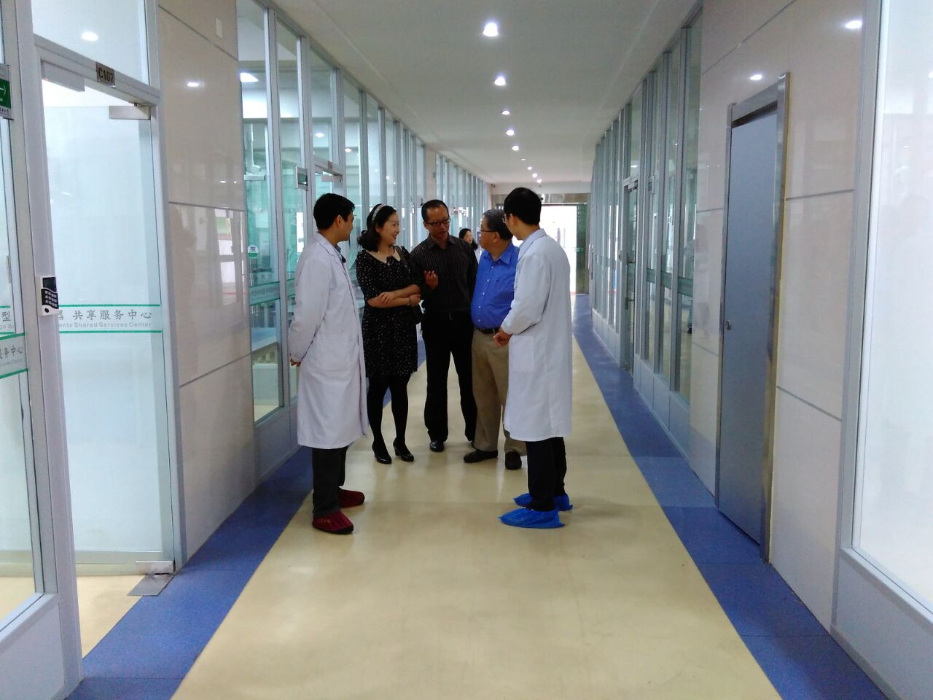

美国北卡罗来纳大学教堂山分校教授黄力夫到大仪中心参观（袁恩摄）

大仪中心新闻网讯（通讯员 袁恩）5月9日上午，美国北卡罗来纳大学教堂山分校教授黄力夫来大仪中心参观交流。黄教授对大仪中心所有仪器设备及服务情况进行了详细地了解，并对大型仪器集中管理、对外开放的管理模式给出了高度评价，表示有机会会和我中心进行合作。